ВЛИЯНИЕ ПИЩИ НА ПРОДОЛЖИТЕЛЬНОСТЬ ЖИЗНИ МЛЕКОПИТАЮЩИХ ЖИВОТНЫХ.

Автор: Эзенкин Анатолий Александрович

Факт того, что легкое недоедание продлевает продолжительность жизни (ПЖ) у разных видов животных экспериментально подтвержден на мышах, крысах и обезьянах с середины 30-х гг., но механизм этого явления остался неизвестным. До сих пор полагают, что продление ПЖ связано с хроническим ограничением калорийности питания, возникающем из-за легкого недоедания, но это не так. При умеренном ограничении питания уменьшается объем пищи, поступающий в организм в единицу времени, и тем самым уменьшается не только калорийность питания, но и пиковый расход энергии, необходимый на пищеварение.
ОПРЕДЕЛЕНИЕ ПОНЯТИЯ СТАРЕНИЕ. Старение – это процесс возрастного уменьшения соотношения между функциональными (мощностными) возможностями внутренних органов и массой тела, приводящего в основном к сужению динамического диапазона саморегуляции гомеостаза, и тем самым снижающего адаптационные способности организма к внешней среде.
ОПИСАНИЕ ПРИЧИНЫ (ГИПОТЕЗА). Главной причиной старения млекопитающих является потребление пищи, требующей большого расхода энергии на пищеварение в единицу времени, и вследствие этого, приводящей в фазе резорбции (всасывания) к кратковременному нарушению кислотно-щелочного равновесия в сторону повышения щелочности внутренней среды (нарушению гомеостаза) печени из-за ее двойного кровоснабжения, а частота и интенсивность этих нарушений определяют ПЖ.
В соответствии с предложенной гипотезой – главная причина старения млекопитающих связана с несовершенством гомеостаза организма. Гомеостаз представляет собой саморегулирующую систему с отрицательной обратной связью, и основным исполнителем органом этой системы является печень с двойным кровоснабжением. Наличие двойного кровоснабжения печени делает гомеостаз организма несовершенным, т.е. зависимым от вида и количества потребляемой пищи.
Это несовершенство начинает сказываться на процессы старения организма после рождения животного только с началом перехода на потребление пищи, требующей большого расхода энергии на пищеварение. Сказанное подтверждается тем, что именно в первые годы жизни после рождения у млекопитающих скорость уменьшения соотношения между функциональными возможностями внутренних органов и массой тела, и скорость обезвоживания организма самые высокие.
ПРИМЕР 1. На момент рождения организма функциональные возможности его внутренних органов масштабированы по отношению к массе тела, и это масштабирование с возрастом постепенно нарушается не в пользу внутренних органов. Несмотря на то, что гормональный фон для всех внутренних органов и тела одинаков, масса печени (особенно) и масса других внутренних органов в начальном периоде роста сильно отстают в росте от массы тела. Этот пример косвенно подтверждает, что в начальном периоде роста скорость уменьшения соотношения между функциональными возможностями внутренних органов и массой тела самая высокая, т.е. скорость старения самая высокая.
ПРИМЕР 2. Содержание воды в организме человека на момент рождения составляет 85 %, и это содержание к 10 годам жизни уменьшается примерно до 71 %, а в последующие годы скорость потери воды замедляется [2].
В целом, основной параметр гомеостаза – значение pH крови организма является одним из самых стабильных параметров, и этот параметр поддерживается саморегулирующей системой с отрицательной обратной связью в узком диапазоне 7,35 – 7,45. Но несмотря на регуляторные (компенсаторные) способности гомеостаза и наличие мощной буферной системы крови, возможны кратковременные отклонения от нормы значения pH внутренней среды печени при некоторых внешних воздействиях на организм из-за несовершенства гомеостаза.
Итак, основное несовершенство гомеостаза проявляется только при потреблении пищи, требующей большого расхода энергии на пищеварение в единицу времени, вследствие этого приводящей к кратковременному нарушению стабильности значения pH внутренней среды печени (гомеостаза печени), и это нарушение не связано с калорийностью еды. Большой пиковый расход энергии на пищеварение, приводит в фазе резорбции (всасывания) к кратковременному нарушению кислотно-щелочного равновесия во внутренней среде печени в сторону повышения щелочности из-за ее двойного кровоснабжения. См. рисунок.

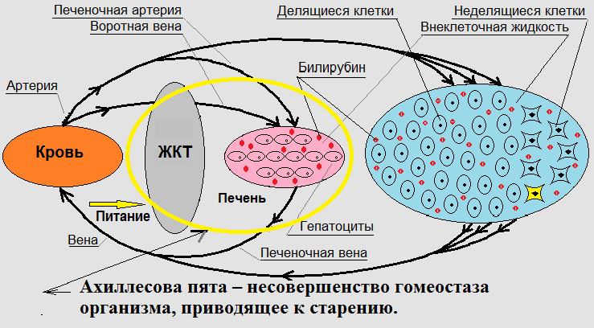
Воротная вена печени является связующим звеном гомеостаза организма с внешней средой. Кровоток, поступающий по воротной вене в печень, превышает кровоток, поступающий по печеночной артерии, примерно в 4 раза [1]. При отсутствии пищеварения значения pH крови, поступающие по печеночной артерии и воротной вене одинаковые, в этом случае значение pH внутренней среды печени и значение pH внутренней среды организма совпадают, т.е. нет нарушения гомеостаза.
Но с началом пищеварения, в зависимости от уровня расхода протонов в единицу времени из кровотока желудочно-кишечного тракта (ЖКТ) для выработки соляной кислоты и ферментов, значение pH крови в воротной вене в фазе резорбции может сильно увеличиться, а это в свою очередь приведет к кратковременному нарушению кислотно-щелочного равновесия во внутренней среде печени в сторону повышения щелочности, т. е. к нарушению гомеостаза печени.
При нарушении гомеостаза печени, увеличение ее щелочности внутренней среды способствует усилению продукции активных форм кислорода (АФК) относительно их среднего уровня, обладающих высокой реакционной способностью, вследствие чего приводящих к разрушению гепатоцитов и уменьшению их количества. Уменьшение количества гепатоцитов приводит к уменьшению соотношения между функциональными возможностями печени и массой тела. Из всего сказанного следует, что потребление пищи, требующей большого пикового расхода энергии на пищеварение в единицу времени, вследствие чего приводящей к кратковременному нарушению гомеостаза печени, является «триггером» старения организма.
Все виды млекопитающих произошли от единого предка и имеют одинаковые внутренние органы. Отличаются они в основном только внешними признаками, пищевой специализацией и средой обитания. У всех видов млекопитающих основное несовершенство гомеостаза связано с двойным кровоснабжением печени, и по этой причине у них максимальная видовая ПЖ зависит в основном от вида потребляемой пищи. Другими словами, причина неодинаковой максимальной ПЖ у разных видов млекопитающих определяется с их пищевой специализацией.
РАДИКАЛЬНОЕ ПРОДЛЕНИЕ ЖИЗНИ возможно при кардинальном снижении частоты и интенсивности нарушений стабильности значения pH внутренней среды (гомеостаза) печени. Этого можно достичь путем:
– ограничения потребления пищи, требующей большого пикового расхода энергии на пищеварение в единицу времени;
– углубления предварительного расщепления пищи вне организма для уменьшения большого пикового расхода энергии на пищеварение. Например, путем термообработки;
– компенсации большого пикового расхода энергии на пищеварение с использованием органических кислот;
– перехода на дробное питание, направленного на уменьшение большого пикового расхода энергии на пищеварение в единицу времени.
ВЫВОДЫ:
1. При умеренном ограничении питания ПЖ увеличивается, и это увеличение связано не с калорийностью пищи, а с уменьшением пикового расхода энергии на ее пищеварение в единицу времени;
2. Двойное кровоснабжение печени является основным несовершенством гомеостаза организма, способствующим старению млекопитающих животных;
3. Потребление пищи, требующей большого расхода энергии на пищеварение в единицу времени, приводит к нарушению гомеостаза печени из-за ее двойного кровоснабжения, а частота и интенсивность этих нарушений определяют ПЖ;
4. Отсутствие нарушений гомеостаза печени является необходимым и достаточным условием достижения радикального продления жизни человека;
5. Причина неодинаковой максимальной ПЖ у разных видов млекопитающих определяется в основном с их пищевой специализацией;
6. Старение млекопитающих начинается после рождения с переходом их на потребление пищи, требующей большого расхода энергии на пищеварение в единицу времени.
P.S. Сегодня чрезвычайно модно применение интервального голодания для похудения и оздоровления организма. Механизм благоприятного влияния этого метода на организм связан с существенным снижением нагрузки на ЖКТ, и тем самым, на время голодания исключающим нарушения гомеостаза печени, т.е. в этом случае значение pH внутренней среды печени совпадает со значением pH внутренней среды организма.
При отсутствии нарушений гомеостаза печени скорость разрушения гепатоцитов минимальная. В этом случае регенерация гепатоцитов в печени и внутриклеточные процессы самоочищения и самообновления не отстает от необходимых темпов, и все это способствует увеличению соотношения между функциональными возможностями печени и массой тела, т.е. оздоровлению и омоложению всего организма.

Литература
1. Эзенкин А.А. Причины неодинаковой максимальной продолжительности жизни у разных видов млекопитающих // Доклады МОИП. 2019. Том 66. Секция Геронтологии. М.: 26-42.
2. Эзенкин А.А. Среда обитания и старение живых организмов // Доклады МОИП. 2014. Том 57. Секция Геронтологии. М.: 62-83.

